
Bratislava 08.09.2006 Číslo: 2085/2006-720/5

Adresát: podľa rozdeľovníka
Vec:
Výnimka z času lovu kormorána veľkého
Na základe žiadosti Slovenského rybárskeho zväzu v Žiline č. 3170/1056/06-OTV zo dňa 31.08.2006, rozhodnutia Ministerstva životného prostredia Slovenskej republiky č. 3339/1215/05-5.Ipil zo dňa 11.01.2006 a rozhodnutia č. 2/2006-rozkl zo dňa 16.02.2006, podľa § 14 vyhlášky MPVž SSR č.172/1975 Zb. o ochrane a o čase, spôsobe a podmienkach lovu niektorých druhov zveri v znení neskorších predpisov Ministerstvo pôdohospodárstva Slovenskej republiky
povoľuj e
výnimku z ust. § 1 ods. 1 písm. b) bodu 16 tejto vyhlášky z celoročnej ochrany kormorána veľkého od 1. októbra 2006 do 31. marca 2007.
Výnimka sa vzťahuje na lov kormorána veľkého v poľovných revíroch uvedených v prílohe č. 2.
Lov sa povoľuje v zmysle citovanej vyhlášky za podmienok uvedených v predmetných rozhodnutiach MZP SR (príloha č. 1) a v Mimoriadnych núdzových opatreniach Štátnej veterinárnej a potravinovej správy SR č. k.mno-2344/2006 s platnosťou a účinnosťou od 18.08.2006 (príloha č. 3).
Žiadame obvodné lesné úrady o doručenie predmetnej výnimky príslušným užívateľom poľovných revírov.

Prílohy:
- Rozhodnutie MŽP SR č. 2/2006-rozkl a č. 3339/1215/05-5.1pil s prílohami
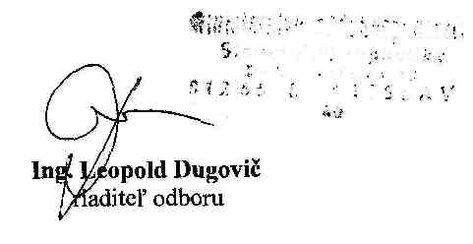
- Zoznam dotknutých poľovných revírov
- Mimoriadne núdzové opatrenie ŠVaPS SR
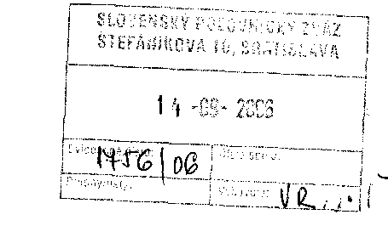
2

Rozdeľovník:
Slovenský rybársky zväz - Rada Žilina
Obvodný lesný úrad v Banskej Bystrici
Obvodný lesný úrad v Brezne
Obvodný lesný úrad v Žiline
Obvodný lesný úrad v Kysuckom Novom Meste
Obvodný lesný úrad v Dolnom Kubíne
Obvodný lesný úrad v Martine
Obvodný lesný úrad v Ružomberku
Obvodný lesný úrad v Liptovskom Mikulási
Obvodný lesný úrad v Čadci
Lesy SR, š. p. Banská Bystrica
Slovenský poľovnícky zväz, Bratislava
Ministerstvo životného prostredia SR, odbor ochrany prírody a krajiny, Bratislava
Štátna veterinárna a potravinová správa, Bratislava

